# YO TAMBIÉN ESTUDIÉ EN FRANCIA

CONCURSO FRANCE ALUMNI
Mi estancia en Francia en una imagen…

¿Estudiaste en Francia? Comparte tu experiencia y participa en nuestro concurso: “YO TAMBIÉN ESTUDIÉ EN FRANCIA” y únete al nuevo sitio FRANCE ALUMNI para todos aquellos mexicanos que han estudiado en Francia.
https://www.francealumni.fr/es/

“Estudiar en Francia es: tomar un café con un antiguo profesor y recordar…”
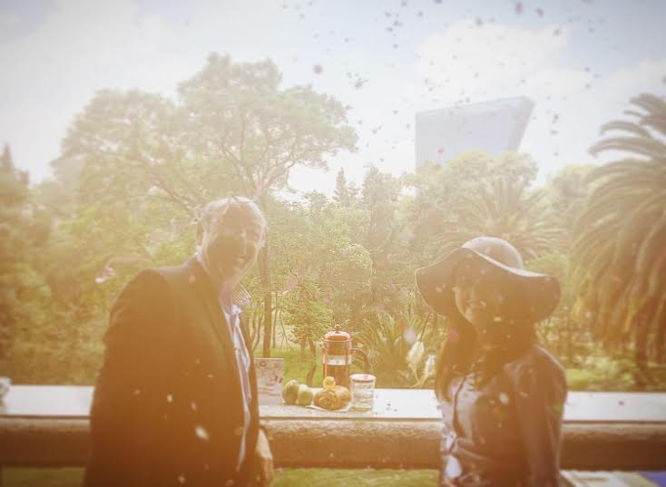

- Selecciona una imagen que muestre lo que estudiar en Francia representó para ti.
- Puedes aparecer o no en la imagen.
- Describe en una frase lo que quieres transmitir con tu imagen.
- Mándanos tu imagen por instagram a ifal_casadefrancia o compártela en el evento Facebook “YO TAMBIÉN ESTUDIÉ EN FRANCIA”.
- Un jurado seleccionará las tres imágenes más creativas.
- Las mejores imágenes podrán ser utilizadas en el sitio France Alumni.
- El primer lugar ganará una práctica maleta mientras que el segundo y el tercer lugar recibirán una canasta con una amplia variedad de productos franceses.
Reglamento :

Podrá participar en el concurso cualquier persona física mayor de 18 años. Para participar es necesario enviar por inbox (además de la imagen para el concurso que será enviada por instagram o compartida en el evento “YO TAMBIÉN ESTUDIÉ EN FRANCIA”) una copia escaneada del diploma que obtuviste o de la constancia que comprueba tus estudios en Francia, además de haber creado tu perfil en el sitio France Alumni.
https://www.francealumni.fr/es/
El concurso se desarrollará del 20 de junio al 17 de julio a las 23hrs. Cualquier foto que se envíe a concurso podrá ser utilizada en el sitio France Alumni.
El 6 de julio se anunciarán a los 2 ganadores de las canastas con productos franceses, así como al acreedor de la maleta.

